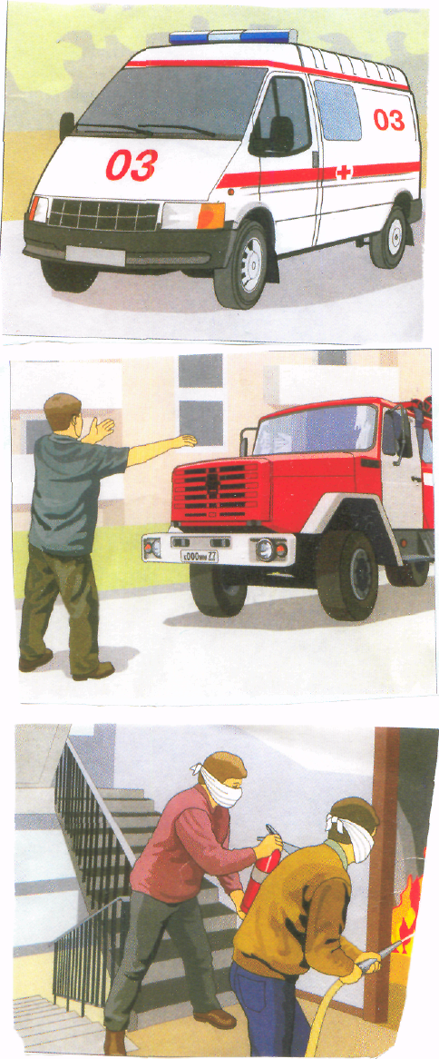
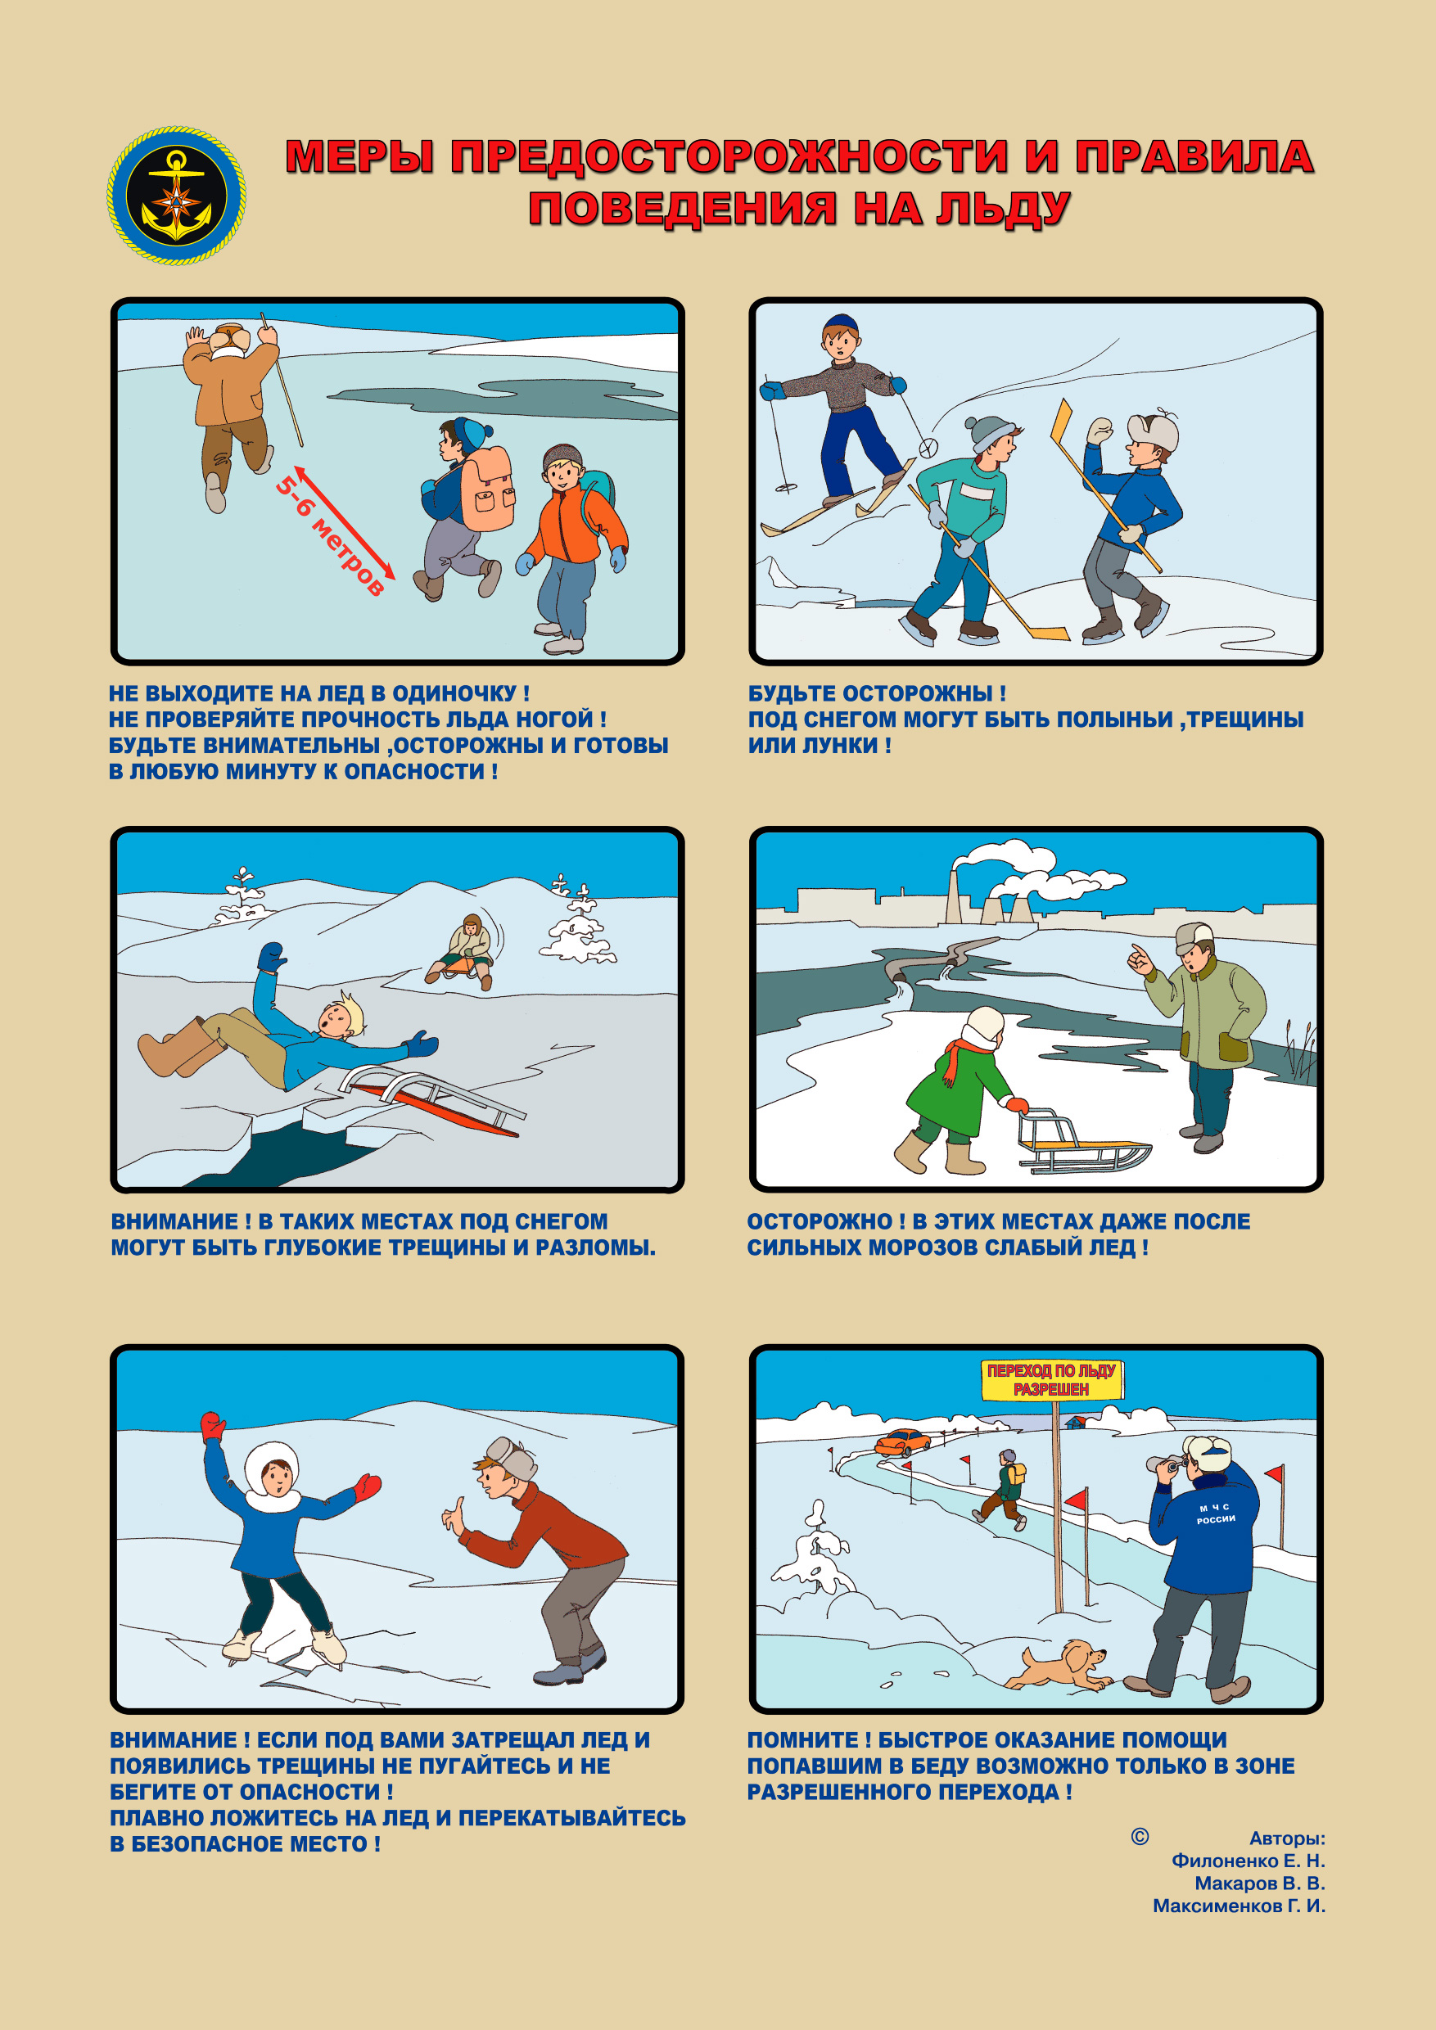
ЕДИНАЯ
СЛУЖБА
СПАСЕНИЯ

МЕРЫ ПРЕДОСТОРОЖНОСТИ И ПРАВИЛА ПОВЕДЕНИЯ НА ЛЬДУ

Администрация Натальевского сельского поселения ПРЕДУПРЕЖДАЕТ: Пренебрежение Правилами охраны жизни людей на водных объектах ОПАСНО для Вашей жизни!

МЫ ПЕРВЫМИ ПРИДЕМ ВАМ НА ПОМОЩЬ!
ЕДДС Неклиновского района 8-8637-53-6-35
МУ АСФ Неклиновского района – 8-86347-35-3-38

112

